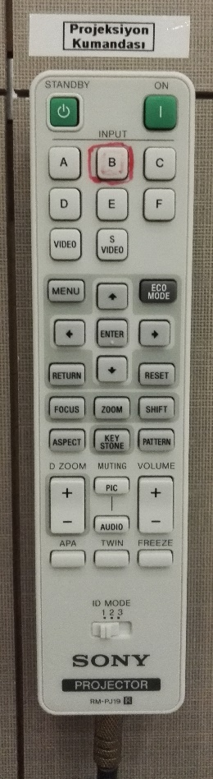
1
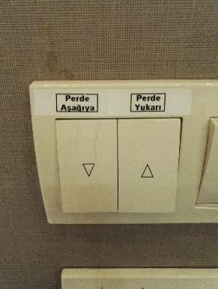
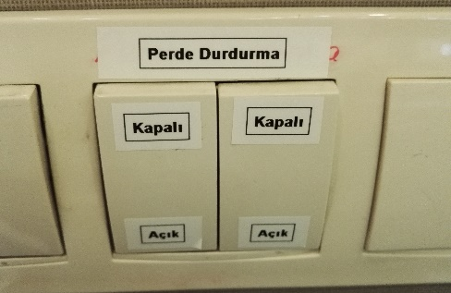
2
3

4

5

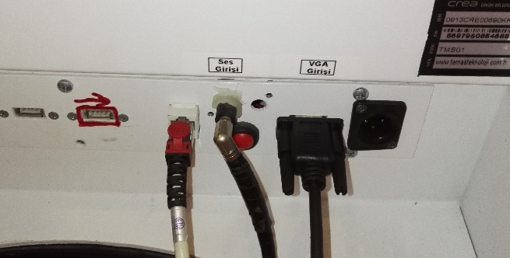

7

6

10

9

8

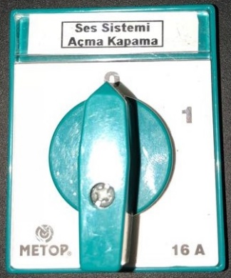
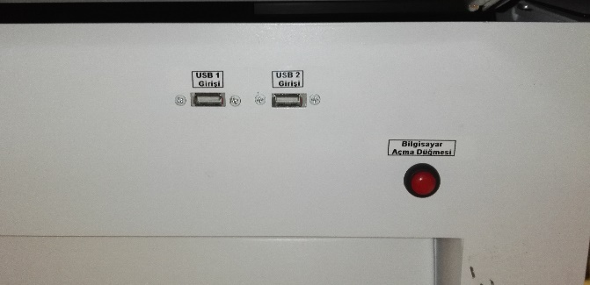

- Projeksiyon cihazı açma butonu
- Projeksiyon cihazı kapatma butonu
- Projeksiyon cihazı giriş seçme butonu
- Perde durdurma butonu
- Perde aşağı/yukarı butonu 8. USB 1 ve USB 2 soketi
- Ses soketi ve ses kablosu 9. Bilgisayar açma butonu
- VGA soketi ve VGA kablosu 10. Ses sistemi açma şalteri

Projeksiyon cihazı (1) numaralı butona basılarak açılır. (3) numaralı İnput B butonuna basılır. Projeksiyon perdesine enerji vermek için (4) numaralı perde durdurma butonu açık konuma getirilir. (5) numaralı Perde aşağı/yukarı butonlarından aşağı yönüne basılarak perde açılır. Kürsü bilgisayarını açmak için (9) numaralı kırmızı butona basılır. Akıllı kürsü bilgisayarı ekran görüntüsünü perdeye yansıtmak için görüntü kablosu (7) numaralı VGA soketine takılır. Laptop bilgisayar kullanılacaksa bilgisayar açılır. Laptop bilgisayar ekran görüntüsünü perdeye yansıtmak için görüntü kablosu laptop VGA soketine takılır. Görüntü otomatik olarak perdeye yansımaz ise Windows+P () tuşlarına birlikte basılır, çıkan menüden yinele “Dublicate” seçilir. Ses sistemi kullanılacak ise (10) numaralı ses sistemi açma şalteri “1” konumuna getirilir. (6) numaralı ses kablosu akıllı kürsü yada laptop ses soketine takılır. Akıllı kürsü bilgisayarına harici bir flash bellek bağlanacak ise klavye altında bulunan (8) numaralı USB1 veya USB2 soketi kullanılabilir.

